Name : Dimas Pebrian Supandi

Nim : 1830923009

HCI 2018

Jawaban UAS Machine Learning

1. https://bot.dialogflow.com/ddfd634c-da8c-4aa9-953c-bee9b062868e

Start

Data dari

Case Folding

cleansing

Stopword Removal

Concer emoticon

Concer negatiaton

Tokenizing

End

Alur Preporses

Start

Data Text

Pre-Proccesing

Multinomi

Positive Comment

Positive Comment

End

Alur Proses Klasifikasi

Flowchart ini menjelaskan system sedang melakukan proses perhitungan dengan

metode Multinomial Naive Bayes.

4.

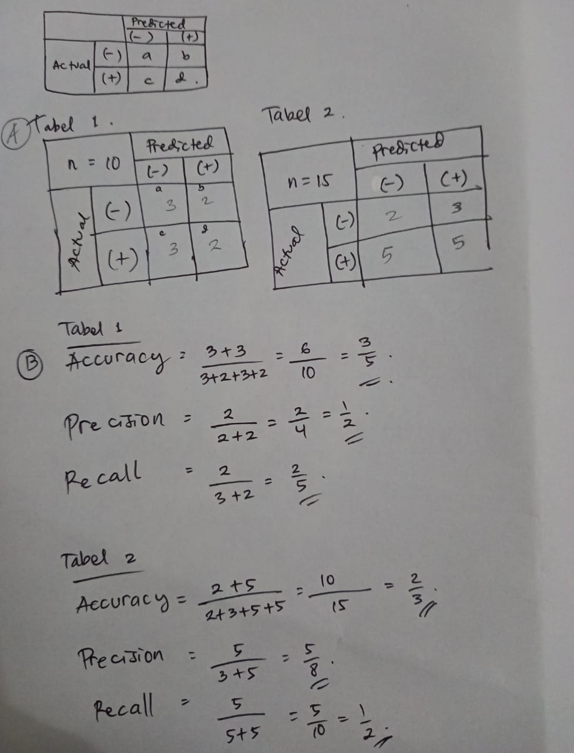

C. algoritma naive bayes, karena naive bayes bekerja sangat baik dibanding dengan algoritma lainnya. Sangat mudah dibuat dan untuk hasilnya bagus, sudah sangat banyak yang menggunakan algoritma naive bayes ini.